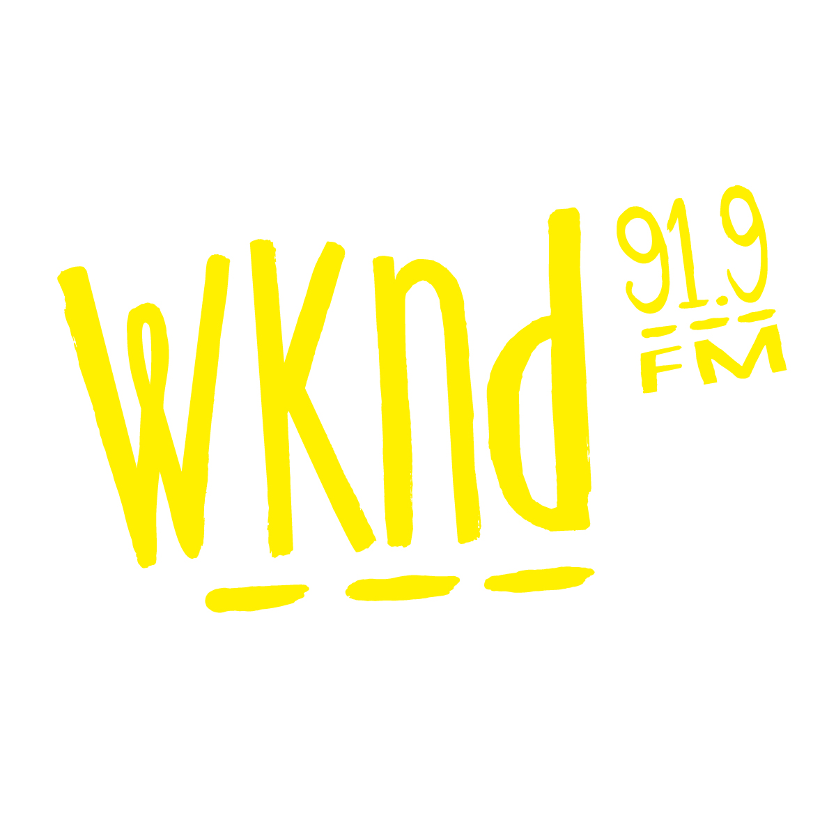

RÈGLEMENTS DU CONCOURS
«LE ROADTRIP DE VOTRE VIE»
- Ce concours s'adresse aux résidants du Québec âgés de 18 ans ou plus. Les noms d'emprunt, les noms porte-bonheur, les noms de personnes âgées de moins de 18 ans ou toute autre substitution de nom ne pourront bénéficier du ou des prix offerts dans ce concours.
- Le concours débute le 10 septembre à 7h et se termine le 5 octobre vers 18h.
- Un gagnant par adresse civique sera accepté. Une personne peut participer au concours autant de fois qu’elle le désire mais ne peut être finaliste et/ou gagner plus d’une fois.
- Le voyage devra avoir lieu entre le 1er mai 2013 et le 30 novembre 2013
- Le concours sera véhiculé à WKND 91,9
COMMENT PARTICIPER : Les auditeurs peuvent s’inscrire en ligne sur le site internet wknd.fm. Il suffit de remplir correctement le formulaire pour devenir finaliste.

DESCRIPTION DU PRIX :

Voyage à Hawaï de 10 jours au départ de Québec.
Vol aller-retour et inter-îles
Hébergement pendant le séjour
Jeep Wrangler sur place pour les déplacements
Taxes, assurances incluses
De nombreuses activités sont prévues telles que des visites de volcan et la plongée en apnée
VALEUR TOTALE AU DÉTAIL DES PRIX OFFERTS: 8 000$

Méthode d’attribution :
Parmi tous les finalistes, un gagnant sera fait au hasard sur les ondes de WKND 91,9 le 5 octobre 2012 entre 15 et 18 heures. Le nom du gagnant sera mentionné en ondes. Le gagnant devra contacter la réception de WKND par téléphone au 418.688.0919 poste 8500 ou par courriel à reception@wknd.fm et ce au plus tard 30 jours après la fin du concours. Après ce délai, un prix non réclamé pourra être attribué à une autre personne.

- Le prix offert doit être accepté comme tel indépendamment de sa valeur commerciale au moment de sa réclamation ou de son utilisation et ne peut être échangé contre une somme d'argent ou modifié de quelque manière que ce soit. Le prix est non transférable.
- La personne gagnante devra être présente pour recevoir son prix lors d’une remise officielle qui aura lieu entre le 25 et le 27 octobre 2012.
- Le gagnant et la personne qui l’accompagnera devront avoir un passeport valide.
- Le gagnant d'un prix offert dans ce concours publicitaire doit consentir, si requis, à ce que son nom soit utilisé à des fins publicitaires relatives à ce concours.
- Ne peuvent participer à ce concours tous les membres du personnel des entreprises qui y collaborent ainsi que les gens résidant à la même adresse qu'eux, de même que les gens travaillant dans le milieu de la radio pour une station compétitrice.
- Les droits exigibles quant au présent concours publicitaire en vertu de la Loi sur les loteries, les courses, les concours publicitaires et les appareils d'amusement ont été dûment payés.
- Un différend quant à l'organisation ou à la conduite d'un concours publicitaire peut être soumis à la Régie des alcools, des courses et des jeux afin qu'il soit tranché. Un différend quant à l'attribution d'un prix peut être soumis à la Régie uniquement aux fins d'une intervention pour tenter de le régler.
- WKND 91,9 n'assumera aucune responsabilité dans le cas où son incapacité d'agir résulterait d'un grief, ralentissement de travail, conflit de travail ou faillite dans ses établissements ou chez l'un des commanditaires participants ou faute d'un tiers.
- La seule responsabilité de WKND 91,9 ou de la personne au bénéfice de laquelle est tenu le présent concours publicitaire, selon le cas, est l'attribution des prix offerts aux gagnants selon le présent règlement.
- Une personne qui participe à ce concours et/ou qui gagne et accepte un prix offert, renonce de fait à toute réclamation, mise en demeure, actions, poursuites en justice ou autres poursuites contre WKND 91,9 ou contre l'un des commanditaires quant à sa participation à ce concours ou quant à l'utilisation du prix gagné.
- Les règlements sont disponibles chez
WKND 91,9, 815, Boul. Lebourgneuf, suite 505, Québec, Qc G2C 0C1

